KONPUTAGAILU SAREEN OINARRIAK (2. Ariketa – B)

Izena: **Ander Prieto**

**Aztertu ondoko HTTP trama:**

0000 00 06 25 da af 73 00 08 74 4f 36 23 08 00 45 00 ..%..s..tO6#..E.

0010 02 1d 01 cd 40 00 80 06 00 00 c0 a8 01 66 80 77 ....@........f.w

0020 f5 0c 10 1f 00 50 f5 32 64 b2 6b a6 54 92 50 18 .....P.2d.k.T.P.

0030 fa f0 39 a2 00 00 **47 45 54 20 2f 65 74 68 65 72 ..9...GET /ether**

**0040 65 61 6c 2d 6c 61 62 73 2f 6c 61 62 32 2d 31 2e eal-labs/lab2-1.**

**0050 68 74 6d 6c 20 48 54 54 50 2f 31 2e 31 0d 0a 48 html HTTP/1.1..H**

**0060 6f 73 74 3a 20 67 61 69 61 2e 63 73 2e 75 6d 61 ost: gaia.cs.uma**

**0070 73 73 2e 65 64 75 0d 0a 55 73 65 72 2d 41 67 65 ss.edu..User-Age**

**0080 6e 74 3a 20 4d 6f 7a 69 6c 6c 61 2f 35 2e 30 20 nt: Mozilla/5.0**

**0090 28 57 69 6e 64 6f 77 73 3b 20 55 3b 20 57 69 6e (Windows; U; Win**

**00a0 64 6f 77 73 20 4e 54 20 35 2e 31 3b 20 65 6e 2d dows NT 5.1; en-**

**00b0 55 53 3b 20 72 76 3a 31 2e 30 2e 32 29 20 47 65 US; rv:1.0.2) Ge**

**00c0 63 6b 6f 2f 32 30 30 32 31 31 32 30 20 4e 65 74 cko/20021120 Net**

**00d0 73 63 61 70 65 2f 37 2e 30 31 0d 0a 41 63 63 65 scape/7.01..Acce**

**00e0 70 74 3a 20 74 65 78 74 2f 78 6d 6c 2c 61 70 70 pt: text/xml,app**

**00f0 6c 69 63 61 74 69 6f 6e 2f 78 6d 6c 2c 61 70 70 lication/xml,app**

**0100 6c 69 63 61 74 69 6f 6e 2f 78 68 74 6d 6c 2b 78 lication/xhtml+x**

**0110 6d 6c 2c 74 65 78 74 2f 68 74 6d 6c 3b 71 3d 30 ml,text/html;q=0**

**0120 2e 39 2c 74 65 78 74 2f 70 6c 61 69 6e 3b 71 3d .9,text/plain;q=**

**0130 30 2e 38 2c 76 69 64 65 6f 2f 78 2d 6d 6e 67 2c 0.8,video/x-mng,**

**0140 69 6d 61 67 65 2f 70 6e 67 2c 69 6d 61 67 65 2f image/png,image/**

**0150 6a 70 65 67 2c 69 6d 61 67 65 2f 67 69 66 3b 71 jpeg,image/gif;q**

**0160 3d 30 2e 32 2c 74 65 78 74 2f 63 73 73 2c 2a 2f =0.2,text/css,*/**

**0170 2a 3b 71 3d 30 2e 31 0d 0a 41 63 63 65 70 74 2d *;q=0.1..Accept-**

**0180 4c 61 6e 67 75 61 67 65 3a 20 65 6e 2d 75 73 2c Language: en-us,**

**0190 20 65 6e 3b 71 3d 30 2e 35 30 0d 0a 41 63 63 65 en;q=0.50..Acce**

**01a0 70 74 2d 45 6e 63 6f 64 69 6e 67 3a 20 67 7a 69 pt-Encoding: gzi**

**01b0 70 2c 20 64 65 66 6c 61 74 65 2c 20 63 6f 6d 70 p, deflate, comp**

**01c0 72 65 73 73 3b 71 3d 30 2e 39 0d 0a 41 63 63 65 ress;q=0.9..Acce**

**01d0 70 74 2d 43 68 61 72 73 65 74 3a 20 49 53 4f 2d pt-Charset: ISO-**

**01e0 38 38 35 39 2d 31 2c 20 75 74 66 2d 38 3b 71 3d 8859-1, utf-8;q=**

**01f0 30 2e 36 36 2c 20 2a 3b 71 3d 30 2e 36 36 0d 0a 0.66, *;q=0.66..**

**0200 4b 65 65 70 2d 41 6c 69 76 65 3a 20 33 30 30 0d Keep-Alive: 300.**

**0210 0a 43 6f 6e 6e 65 63 74 69 6f 6e 3a 20 6b 65 65 .Connection: kee**

**0220 70 2d 61 6c 69 76 65 0d 0a 0d 0a p-alive....**

1. **Adierazi traman protokolo bakoitzari dagokion informazioa (kolorez markatu)**

| Helburuko helbidea | Jatorriko helbidea | Mota | IP | TCP | **HTTP** |

1. **Protokolo bakoitzari dagokion informazioa aztertu: Ethernet, IP, TCP**

Ethernet:

* Helburuko MAC: 00 06 25 da af 73
* Jatorriko MAC: 00 08 74 4f 36 23
* Mota: **0x0800 ⇒ IP datagrama**

IP:

* Bertsioa: 4 (**IPv4**)
* Goiburuaren luzera: 5
* Zerbitzu mota: 00
* Paketearen luzera: 0x021d ⇒ 541 bit
* Identifikazio bitak: 0x01cd
* Flagak: 0x4000
* TTL: 80
* Protokoloa: **06 ⇒ TCP**
* Goiburuaren checksuma: 0x0000
* Jatorriko helbidea: c0 a8 01 66 ⇒ **192.168.1.102**
* Helburuko helbidea: 80 77 f5 0c ⇒ **128.119.245.12**

TCP:

* Jatorriko portua: 0x101f ⇒ 4127
* Helburuko portua: 0x0050 ⇒ **80 ⇒ HTTP**
* Sekuentzia zenbakia (seq): f5 32 64 b2
* Berrespen sekuentzia zenbakia (ack): 6b a6 54 92
* Goiburuaren luzera: 5
* Flagak: 0x018 ⇒ **ACK, PSH**
* Leihoaren tamaina: 0xfaf0
* Checksuma: 0x39a2
* Arretazko erakuslea: 0x0000

1. **HTTP-n dagoen informazioa aztertu, bezeroak egiten duen eskaera dela gogoratu:**
   1. **Zein da erabiltzen den ekintza?**

GET ekintza erabiltzen da.

* 1. **Zein da lortu nahi den URIa?**

http://gaia.cs.umass.edu/ethereal-labs/lab2-1.html

* 1. **Zer host-ean dago bilatzen den URIa?**

gaia.cs.umass.edu

* 1. **Zein HTTP bertsioa erabiltzen ari da nabigatzaileak?**

1.1 bertsioa.

* 1. **Zeintzuk dira onartzen diren hizkuntzak?**

*en-us, en*

* 1. **Beste informaziorik atera dezakezu tramatik?**

Bai. Informazio hau lortu daiteke:

* Onartutako formatua:
  + *text/xml*
  + *application/xml*
  + *application/xhtml+xml*
  + *text/html*
  + *text/plain*
  + *video/x-mng*
  + *image/png*
  + *image/jpeg*
  + *image/gif*
  + *text/css*
* Onartutako kodeketa:
  + *gzip*
  + *deflate*
  + *compress*
* Onartutako karaktere-kodeketa:
  + *ISO-8859-1*
  + *utf-8*
* Konexio mota *keep-alive* da, eta horren parametroa 300.

**Aztertu aurreko eskaeraren erantzunaren hasiera**

0000 00 08 74 4f 36 23 00 06 25 da af 73 08 00 45 00 ..tO6#..%..s..E.

0010 01 a9 b6 fa 40 00 37 06 53 c2 80 77 f5 0c c0 a8 ....@.7.S..w....

0020 01 66 00 50 10 1f 6b a6 54 92 f5 32 66 a7 50 18 .f.P..k.T..2f.P.

0030 19 20 7a 1c 00 00 48 54 54 50 2f 31 2e 31 20 32 . z...HTTP/1.1 2

0040 30 30 20 4f 4b 0d 0a 44 61 74 65 3a 20 54 75 65 00 OK..Date: Tue

0050 2c 20 32 33 20 53 65 70 20 32 30 30 33 20 30 35 , 23 Sep 2003 05

0060 3a 32 39 3a 35 30 20 47 4d 54 0d 0a 53 65 72 76 :29:50 GMT..Serv

0070 65 72 3a 20 41 70 61 63 68 65 2f 32 2e 30 2e 34 er: Apache/2.0.4

0080 30 20 28 52 65 64 20 48 61 74 20 4c 69 6e 75 78 0 (Red Hat Linux

0090 29 0d 0a 4c 61 73 74 2d 4d 6f 64 69 66 69 65 64 )..Last-Modified

00a0 3a 20 54 75 65 2c 20 32 33 20 53 65 70 20 32 30 : Tue, 23 Sep 20

00b0 30 33 20 30 35 3a 32 39 3a 30 30 20 47 4d 54 0d 03 05:29:00 GMT.

00c0 0a 45 54 61 67 3a 20 22 31 62 66 65 64 2d 34 39 .ETag: "1bfed-49

00d0 2d 37 39 64 35 62 66 30 30 22 0d 0a 41 63 63 65 -79d5bf00"..Acce

00e0 70 74 2d 52 61 6e 67 65 73 3a 20 62 79 74 65 73 pt-Ranges: bytes

00f0 0d 0a 43 6f 6e 74 65 6e 74 2d 4c 65 6e 67 74 68 ..Content-Length

0100 3a 20 37 33 0d 0a 4b 65 65 70 2d 41 6c 69 76 65 : 73..Keep-Alive

0110 3a 20 74 69 6d 65 6f 75 74 3d 31 30 2c 20 6d 61 : timeout=10, ma

0120 78 3d 31 30 30 0d 0a 43 6f 6e 6e 65 63 74 69 6f x=100..Connectio

0130 6e 3a 20 4b 65 65 70 2d 41 6c 69 76 65 0d 0a 43 n: Keep-Alive..C

0140 6f 6e 74 65 6e 74 2d 54 79 70 65 3a 20 74 65 78 ontent-Type: tex

0150 74 2f 68 74 6d 6c 3b 20 63 68 61 72 73 65 74 3d t/html; charset=

0160 49 53 4f 2d 38 38 35 39 2d 31 0d 0a 0d 0a 3c 68 ISO-8859-1....<h

0170 74 6d 6c 3e 0a 43 6f 6e 67 72 61 74 75 6c 61 74 tml>.Congratulat

0180 69 6f 6e 73 2e 20 20 59 6f 75 27 76 65 20 64 6f ions. You've do

0190 77 6e 6c 6f 61 64 65 64 20 74 68 65 20 66 69 6c wnloaded the fil

01a0 65 20 6c 61 62 32 2d 31 2e 68 74 6d 6c 21 0a 3c e lab2-1.html!.<

01b0 2f 68 74 6d 6c 3e 0a /html>.

1. **Ondo topatu da eskatutako errekurtsoa?**

Bai. Izan ere, HTTPn badaude bit batzuk egoera deskribatzeko (zuzen ala ez baldin badago), *status code* izenekoak (hau da, egoera kodigoa). Kasu honetan, kodea 0x323030 da, hamartarrean 200; horren esanahia “OK” da eta beraz horrek eskatutako errekurtsoa ondo topatu dela esaten digu.

**Aztertu orain hurrengo trama sekuentzia:**

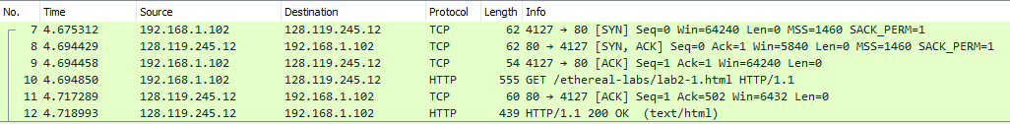

1. **Adierazi zer gertatzen ari den aipatutako mezu trukaketa honetan**

Mezu trukaketa honetan, erabiltzaileak <http://gaia.cs.umass.edu/ethereal-labs/lab2-1.html> helbidea nabigatzailean sartu du, eta web zerbitzariak orrialdea bidali dio erabiltzailearen ordenagailuari. Hasierako 3 paketeak “*3-way handshake*”-a dira, TCP protokoloak konexioa ezar dadin. Hurrengoa orrialdearen eskaera da, nabigatzailetik zerbitzarira. Azkenik, eskaeraren *acknowledge*-a itzultzen dio zerbitzariak, eta orrialdea bidaltzen dio.

Horrela, erabiltzaileak sartutako helbidea bere nabigatzailean ikusteko gai da.

* **Ethernet bilbearen formatua**

HTTP

TCP

IP



* **IPv4 goiburuaren formatua**

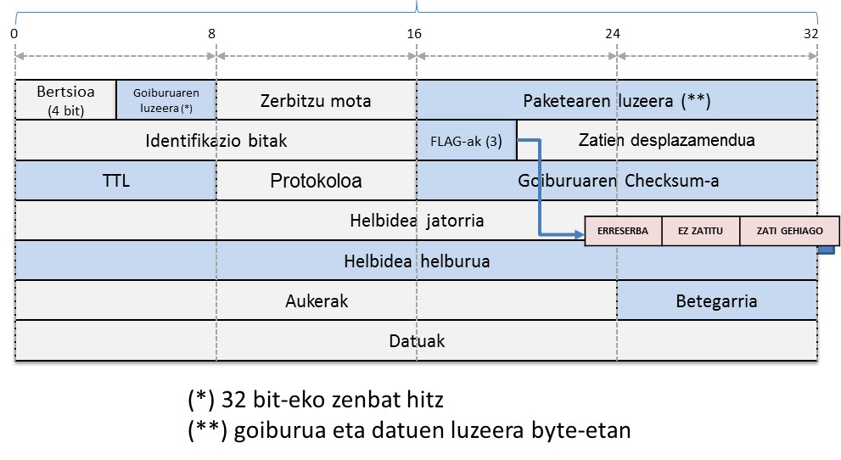

* **TCP goibururaren formatua**

